28.04.2020 r.
Drodzy Uczniowie!
W tym tygodniu przesyłam Wam nowe zagadnienie. Obowiązuje Was materiał, który zamieszczam poniżej i w filmikach. Treści zamieszczone w podręczniku możecie przeczytać, jeśli wiadomości przeze mnie przedstawione są nie do końca dla Was zrozumiałe. Proszę, aby osoby, które jeszcze nie wypełniły Formularza Google, ewentualnie nie otrzymały ode mnie e-maila, obowiązkowo się ze mną skontaktowały! Jednocześnie przypominam, że Wasza praca domowa również podlega ocenie i proszę przesyłać na mój adres e-mail zaległe prace.

1. Proszę zapisać w zeszycie przedmiotowym temat lekcji:

Temat: Rodzaje roztworów.

2. Proszę w zeszycie pod tematem lekcji napisać definicję roztworu:

Roztwór jest to mieszanina jednorodna składająca się z substancji rozpuszczonej i rozpuszczalnika.

3. Następnię proszę przerysować do zeszytu przedstawiony poniżej podział mieszanin.

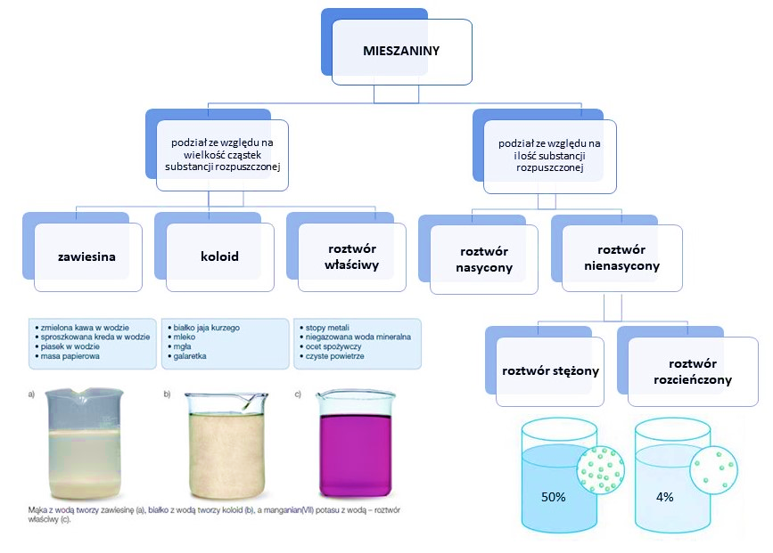
Aby dowiedzieć się jak rozróżnić roztwór właściwy od zawiesiny i koloidu, obowiązkowo proszę obejrzeć filmik, poniżej zamieszczam link:
https://drive.google.com/open?id=1kMpHWLQGUk9-J1RR7YXBNFNffUu4D2-4

4. W następnym kroku proszę zapisać w zeszycie poniższe definicje:

Roztwór nienasycony – roztwór, w którym w danej temperaturze można jeszcze rozpuścić więcej danej substancji.
Roztwór nasycony – roztwór, w którym w danej temperaturze nie można już rozpuścić więcej danej substancji.
Roztwór stężony – roztwór, w którym znajduje się dużo substancji rozpuszczonej.
Roztwór rozcieńczony – roztwór, w którym znajduje się mało substancji rozpuszczonej.

Zapamiętaj! Jeśli w roztworze wodnym znajduje się maksymalna ilość substancji rozpuszczonej, a kolejna dodana porcja substancji nie ulegnie już rozpuszczeniu, to mamy do czynienia z roztworem nasyconym. Każdy inny roztwór, który nie osiągnął stanu nasycenia, określa się mianem roztworu nienasyconego.

Roztwór, w którym mieści się dużo substancji rozpuszczonej i odpowiednio, mało rozpuszczalnika, nazywamy stężonym. Na przykład, solanka - to stężony roztwór soli, a syrop cukrowy - to stężony roztwór cukru. W roztworze rozcieńczonym mieści się mało substancji rozpuszczonej. Lekko posolona zupa i niesłodka herbata z cukrem są przykładami rozcieńczonych roztworów.

5. W ostatniej części lekcji, proszę zapisać punkt Otrzymywanie roztworu nasyconego i nienasyconego i następnie przerysować poniższy schemat.
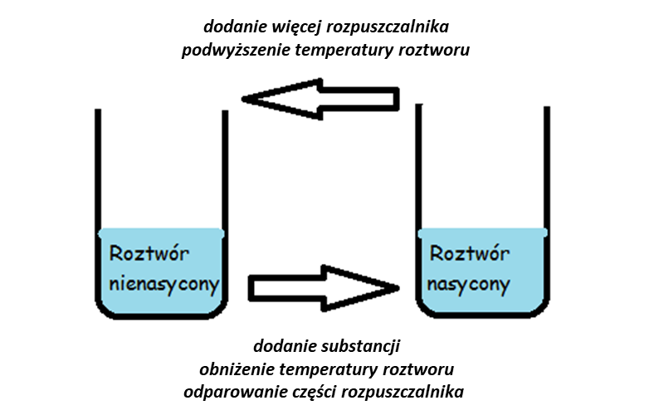
6. W ramach pracy domowej i powtórzenia, proszę na podstawie podręcznika wyjaśnić pojęcie krystalizacji.

Pozdrawiam Was serdecznie i życzę dużo zdrowia!

